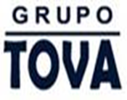 | COBRO CON FORMAS DE PAGO DE PAPEL | Código: Pagos-06
 |  | Versión: V. 0001
 |  | Página: 40

Responsable: Cajera

Procedimiento:

1 | Presionar la tecla “Selección Rápida” y posteriormente “Otros Métodos de Pago”.
2 | Seleccionar el método de pago que aplica.
3 | Ingresar el monto que aplica y presionar “Check”.

